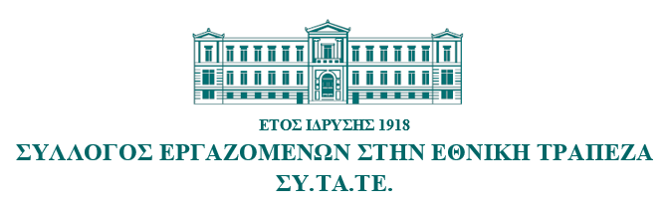 | ΣΥΛΛΟΓΟΣ ΕΡΓΑΖΟΜΕΝΩΝ ΣΤΗΝ ΕΘΝΙΚΗ ΤΡΑΠΕΖΑ  (ΣΥΤΑΤΕ)  Αιόλου 86 - 3ος Όροφος - Τ.Κ. 105 59  Τηλ. 210 3342768 - 9, 210 3342771 - 4, Fax: 210 3342767  Web Site: www.sytate.gr Email: sytate@nbg.gr, sytate@otenet.gr

ΑΝΑΚΟΙΝΩΣΗ

Αποκατάσταση Εισοδηματικών Απωλειών 2012 – 2023
(Κλιμάκια – Πολυετίες)

Συνάδελφοι,
Σας υπενθυμίζουμε ότι συνεχίζεται, με γοργούς ρυθμούς, η συγκέντρωση των απαραίτητων δικαιολογητικών, τα οποία απαιτούνται για τη συγκρότηση των ατομικών αγωγών, που αφορούν στην προσφυγή για την αποκατάσταση των εισοδηματικών απωλειών, κατά το χρονικό διάστημα 2012 – 2023.

Όπως σας είχαμε ενημερώσει και με προηγούμενες ανακοινώσεις μας, όσοι επιθυμείτε μπορείτε να εκπροσωπηθείτε από το δικηγορικό γραφείο της νομικής μας Συμβούλου, κ. Παρασκευής Πολιτάκη (Paraskevi Politaki & Associates Law Office – 210 6420302).

Σε αυτή την περίπτωση, αφού συγκεντρώσετε τα απαραίτητα δικαιολογητικά (συνημμένη κατάσταση), να τα αποστείλετε σε ηλεκτρονική μορφή στο mail του ΣΥΤΑΤΕ (sytate@nbg.gr), προκειμένου να τα ομαδοποιήσουμε και να τα διαβιβάσουμε στη συνέχεια στη νομική μας Σύμβουλο.

Να σημειωθεί, τέλος, ότι το Διοικητικό Συμβούλιο του Συλλόγου, αξιολογώντας την παρούσα δυσμενή οικονομική συγκυρία, αποφάσισε να καλύψει εξ ολοκλήρου το οικονομικό κόστος όλων των πρωτόδικων αγωγών.

Συνεπώς, στην παρούσα φάση, δεν απαιτείται από τους προσφεύγοντες η υπογραφή ιδιωτικού συμφωνητικού με το δικηγορικό γραφείο, ενώ είναι σαφές ότι θα εξεταστεί μελλοντικά και οποιαδήποτε άλλη οικονομική συνδρομή του Συλλόγου, μέχρι την οριστική και τελεσίδικη εκδίκαση της υπόθεσης.

Αθήνα, 28 Απριλίου 2026

Για το Δ.Σ.
Ο Πρόεδρος Ο Γενικός Γραμματέας

Νίκος Παπαϊωάννου Νίκος Καρζής

